Основные показатели системы дошкольного образования
Республики Татарстан

Сеть дошкольных образовательных организаций

По состоянию на 01.01.2019 в Республике Татарстан функционируют 2008 образовательных организаций, реализующих основную образовательную программу дошкольного образования:
1783 дошкольных образовательных организаций;
79 образовательных организаций для детей дошкольного и младшего школьного возраста;
146 общеобразовательных организаций с дошкольными группами.
В данных учреждениях воспитываются 223,5 тысячи детей дошкольного возраста.

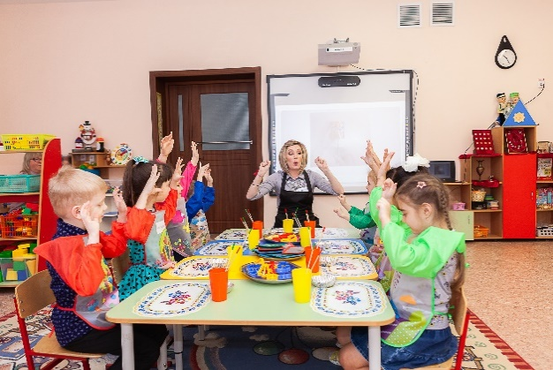
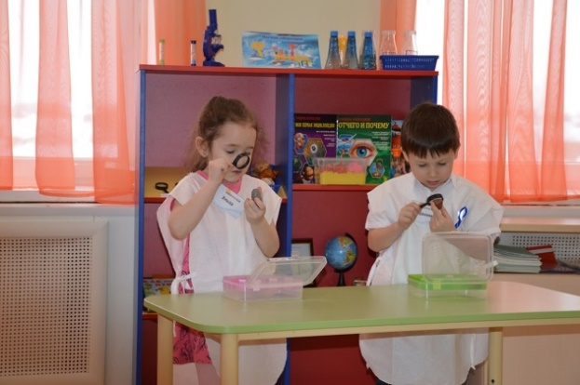

Динамика сети дошкольных образовательных организаций

 | 2016/2017 учебный год | 2017/2018 учебный год | 2019/2020 учебный год
Количество образовательных организаций, в том числе: | 2049 | 2020 | 2008
дошкольные образовательные организации | 1854 | 1809 | 1783
начальные школы – детские сады, прогимназии | 74 | 78 | 79
школы с дошкольными группами | 121 | 133 | 146

В общем количестве образовательных организаций 28 являются негосударственными:
21 детский сад (г.Казань – 18, г.Набережные Челны – 1, Елабужский муниципальный район – 1, Зеленодольский муниципальный район – 1);
2 прогимназии (г.Альметьевск, г.Бугульма);
5 школ с дошкольными группами (г.Казань - 3, г.Альметьевск - 1, г.Набережные Челны – 1).
Также услуги дошкольного образования предоставляют 6 индивидуальных предпринимателей, имеющих лицензию на образовательную деятельность по программам дошкольного образования (г.Казань – 1, Актанышский муниципальный район – 1, Пестречинский муниципальный район – 1).
В соответствии с Федеральным законом от 29 декабря 2012 года № 273-ФЗ «Об образовании в Российской Федерации» негосударственным образовательным организациям предоставляются субсидии из республиканского бюджета на возмещение нормативных затрат в связи с оказанием образовательных услуг. Порядок предоставления субсидий утвержден постановлением Кабинета Министров Республики Татарстан от 09.03.2017 № 132 «Об утверждении Порядка предоставления субсидий из бюджета Республики Татарстан на возмещение затрат по предоставлению дошкольного образования частными дошкольными образовательными организациями, дошкольного, начального общего, основного общего, среднего общего образования частными общеобразовательными организациями и индивидуальными предпринимателями, осуществляющими образовательную деятельность по имеющим государственную аккредитацию основным общеобразовательным программам».

Субсидирование частных детских садов
из республиканского бюджета

 | 2013 год | 2014 год | 2015 год | 2016 год | 2017 год | 2018 год
Объем субсидий | 28,2  млн. руб. | 40,5  млн. руб. | 65,3  млн. руб. | 77,3  млн. руб. | 88,3  млн. руб. | 110,2  млн. руб.
Количество организаций - получателей субсидий | 8 | 13 | 16 | 18 | 21 | 24

Охват дошкольным образованием

Количество воспитанников в образовательных организациях, реализующих основную образовательную программу дошкольного образования, чел.

2015/2016  учебный год | 2016/2017  учебный год | 2017/2018  учебный год
217 384 | 220 284 | 223 563

Из общей численности воспитанников дошкольных образовательных организаций 90,3% - дети в возрасте 3 года и старше, 9,7% от 0 до 3 лет (89,1% и 10,9% в 2017 году).
На начало 2019 года охват детей от 1 года до 7 лет дошкольным образованием по Республике Татарстан составил 68% от общей численности детского населения соответствующего возраста.

Динамика охвата дошкольным образованием по РТ, %

Доступность дошкольного образования

На начало 2019 года в актуальной очередности по устройству в ДОО зарегистрированы 15 219 детей с желаемой датой зачисления – 1.09.2019. Из них 14 335 детей от 2 мес. до 3 лет.
Доступность дошкольного образования по итогам 2018 года составила 59,3% для детей от 2 мес. до 3 лет, 99,5% для детей старше 3 лет.
Из общего количества очередников 60% проживают в г. Казани, 20% - в г. Набережные Челны, 9% в Альметьевском, 4% - в Нижнекамском муниципальных районах.
Ниже республиканского показатель доступности дошкольного образования в Арском, Лаишевском, Высокогорском, Альметьевском, Пестречинском районах, в гг. Казань и Набережные Челны.
На начало 2019 года в целом по республике количество детей, поставленных на учет в АИС «Электронный детский сад», уменьшилось на 6%. Это связано со снижением в республике общей численности детского населения от 0 до 3 лет: более чем на 10 тысяч детей по сравнению с прошлым годом.

Численность детского населения в Республике Татарстан на начало года, чел.

 | 2015 год | 2016 год | 2017 год | 2018 год | 2019 год
Всего от 0 до 7 лет, в т.ч.: | 356 705 | 368 368 | 377 655 | 378 809 | 374 212
от 0 до 3 лет | 167 588 | 168 605 | 167 785 | 159 683 | 149 446
от 3 до 7 лет | 189 117 | 199 763 | 209 870 | 219 126 | 224 766

В целях обеспечения доступности дошкольного образования, в рамках национального проекта «Демография» в республике реализуются мероприятия по созданию дополнительных мест в детских садах для детей от 2 месяцев до 3 лет. На 2018, 2019 годы запланировано строительство 29 новых детских садов на 6 010 мест, в том числе 3 090 ясельных мест. Программа реализуется за счет средств федеральной субсидии и республиканского бюджета.

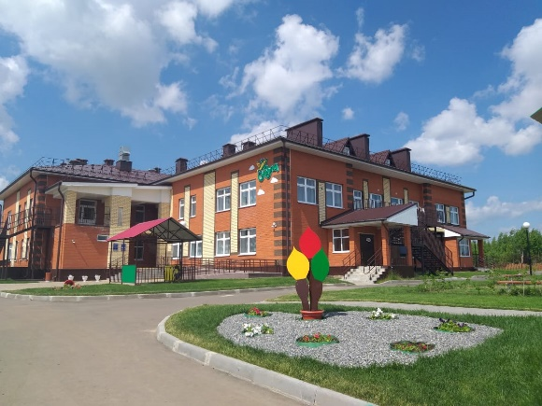
В 2018 году в рамках указанной программы введены в эксплуатацию 2 детских сада на 280 мест, из них 140 для детей до 3 лет, в Арском и Тукаевском муниципальных районах. 27 детских садов будут сданы до конца 2019 года.
Кроме этого, вне программных мероприятий в 2018 году построены 5 детских садов суммарной мощностью 505 мест в г.Нижнекамске, Верхнеуслонском, Актанышском, Кукморском, Атнинском районах.
Федеральным проектом «Содействие занятости женщин – создание условий дошкольного образования для детей в возрасте до трех лет» национального проекта «Демография» финансирование мероприятий по созданию дополнительных мест для детей до 3 лет предусмотрено и в 2020, 2021 годах. В республике планируется создать еще около 9000 тыс. дополнительных дошкольных мест, в том числе 5000 для детей ясельного возраста.
Итогом реализации мероприятий должно стать обеспечение 100%-ной доступности дошкольного образования для детей от 1,5 до 3 лет к 2022 году.

Национальное образование

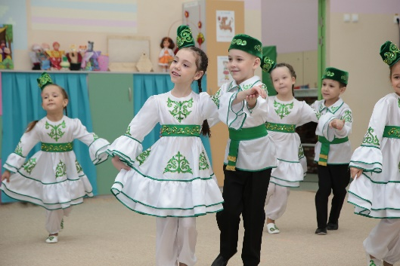
В целях реализации права граждан на получение дошкольного образования на родном языке в республике функционируют 764 дошкольных образовательных организаций с воспитанием и обучением на татарском языке. В 587 дошкольных образовательных организациях имеются отдельные группы с воспитанием и обучением на татарском языке. В группах с татарским языком воспитания и обучения воспитываются более 57 тысяч детей татарской национальности.
В 73 национальных детских садах на родном языке (марийском, чувашском, удмуртском) воспитываются около 1248 детей.
Охват воспитанием и обучением на родном (нерусском) языке по Республике Татарстан составляет 54,2%.
В целях популяризации государственных языков Республики Татарстан, распространения положительного опыта работы образовательных организаций по билингвальному образованию дошкольников Министерством образования и науки Республики Татарстан учрежден грант «Лучший билингвальный детский сад». С 2013 года обладателями гранта стали 140 дошкольных образовательных организаций республики. В 2018 году в конкурсном отборе на соискание гранта приняли участие 82 дошкольные образовательные организации. 30 лучших детских садов стали обладателями гранта в размере 500 тыс. рублей.

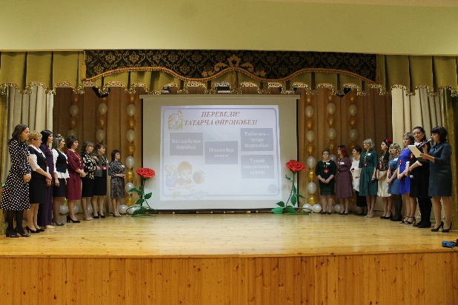
Ежегодно на базе Арского педагогического колледжа проводится конкурс профессионального мастерства среди русскоязычных воспитателей детских садов «Я говорю и работаю на татарском». В 2018 году в конкурсе приняли участие 86 педагогов.

Победителями стали:
1 место- Мухаметзянова Юлия Анатольевна, воспитатель детского сада №46 «Золушка» Альметьевского муниципального района;
2 место - Набеева Виктория Витальевна, воспитатель детского сада №45 Нижнекамского муниципального района;
3 место - Касакина Светлана Александровна, воспитатель детского сада №112 «Мозаика» г.Набережные Челны.

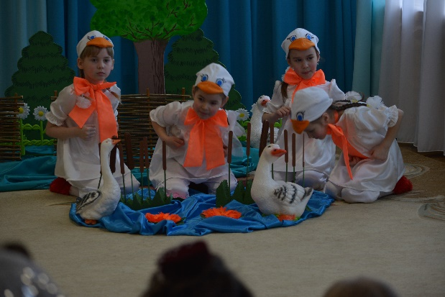
Третий год дошкольные образовательные организации принимают активное участие в республиканском фестивале детских юношеских театров на татарском языке. Обладателем Гран-при фестиваля стал детский сад №99 Ново-Савиновского района г.Казани, 1 место присуждено детскому саду № 44 г.Альметьевска; 2 место - детскому саду «Бэлэкэч» Высокогорского муниципального района; 3 место - детскому саду № 180 Советского района г.Казани.
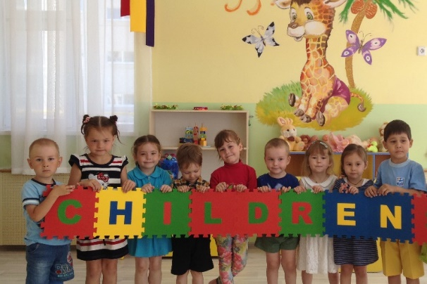
С 2019 года в республике реализуется проект по созданию полилингвальных образовательных комплексов в городах Казань, Набережные Челны, Елабуга, Альметьевск, Нижнекамск.
По каждому полилингвальному образовательному комплексу определены базовые дошкольные учреждения. Их всего 21:
г.Казань: детские сады №№ 405, 208, 99, 401 Ново-Савиновского района, 81 Кировского района;
г.Набережные Челны: детские сады №№ 34, 106;
г.Елабуга: детские сады №№ 39, 35, новый детский сад на 220 мест по ул.Окружное шоссе;
г.Нижнекамск: детские сады №№ 80, 82, 92, 94;
г.Альметьевск: детские сады №№ 1, 22, 27, 35, 46, 51, новый детский сад на 220 мест в микрорайоне «Алсу».
Базовый полилингвальный детский сад представляет собой модель современного дошкольного учреждения с развитой инфраструктурой, в которой культурное, историческое наследие многонационального народа республики, России интегрировано в образовательный процесс и развивающее образовательное пространство детского сада; а воспитание осуществляется в духе межнационального согласия.
Основные акценты в развитии полилингвального образования детей дошкольного возраста сделаны на достижении следующих целей:
создание условий для обучения и воспитания детей дошкольного возраста на русском, татарском и английском языках;
совершенствование инфраструктуры и учебно-материальной базы, используемой для обеспечения современного качества образования детей дошкольного возраста в условиях полилингвальности;
внедрение инновационных подходов к организации процесса обучения и воспитания на трех языках, разработка и реализация программно-методического сопровождения раннего языкового развития детей;
обеспечение в достаточном количестве квалифицированными педагогическими кадрами для ведения образовательной деятельности на полилингвальной основе;
популяризация и поддержка изучения государственных языков Республики Татарстан, иностранного языка как важного элемента мирового культурного разнообразия.

Образование детей с ограниченными возможностями здоровья

В республике функционируют 492 детских сада с группами компенсирующей направленности, в которых воспитываются 16 тысяч детей дошкольного возраста. Основная доля таких групп – логопедические (для детей с нарушениями речи). В 63 детских садах сформированы группы для детей с нарушениями зрения, слуха, интеллекта, опорно-двигательного аппарата.
Кроме этого, на базе 6 государственных общеобразовательных учреждений для детей с ограниченными возможностями здоровья имеются дошкольные группы, в которых организовано обучение 162 детей дошкольного возраста.
В 64 детских садах республики функционируют 238 групп оздоровительной направленности, в которых воспитываются 4,5 тыс. детей с туберкулезной интоксикацией, с аллергическими, нефрологическими заболеваниями, часто болеющих детей.

В рамках национального проекта «Образование» в республике реализуются мероприятия, направленные на повышение компетентности родителей обучающихся в вопросах образования и воспитания, в том числе для детей в возрасте до 3 лет.
В текущем году 7 детских садов республики (гг. Казань, Набережные Челны) приняли участие в конкурсе на соискание гранта в рамках государственной программы Российской Федерации «Развитие образования» (мероприятие «Субсидии на реализацию проектов, обеспечивающих создание инфраструктуры центров (служб) помощи родителям с детьми дошкольного возраста, в том числе от 0 до 3 лет, реализующих программы психолого-педагогической, диагностической, консультационной помощи родителям с детьми дошкольного возраста, в том числе от 0 до 3 лет»).
МАДОУ «Детский сад № 95», МБДОУ «Детский сад №12», МАДОУ «Детский сад №105» г. Набережные Челны, МБДОУ «Детский сад №403» Московского района, МБДОУ «Детский сад №151» Ново-Савиновского района г.Казани, Автономная некоммерческая общеобразовательная организация «Центр образования «Егоза» г. Казани и ИП «Залялиева Диляра Рустамовна» стали получателями гранта на общую сумму 30779,7 тыс.рублей.

Педагогические кадры дошкольных образовательных организаций

Численность педагогического персонала, работающего в организациях, осуществляющих образовательную деятельность по образовательным программам дошкольного образования, на начало текущего года составила 21 568 человек, в том числе 15 977 воспитателей.

Возрастной состав педагогов дошкольных образовательных организаций

Распределение педагогов дошкольных образовательных организаций
по стажу работы

Доля педагогов с высшим педагогическим образованием увеличилась по сравнению с прошлым годом на 2,5 % и составила 78,9 %.
66,6 % аттестованы на первую и высшую квалификационные категории. Ежегодно в Республике Татарстан проводится региональный этап Всероссийского профессионального конкурса «Воспитатель года России». На региональном уровне конкурс проводится в 3 этапа: муниципальный, зональный, республиканский.
Победитель регионального этапа Всероссийского профессионального конкурса «Воспитатель года России-2018» Махринская Елена Сергеевна, воспитатель детского сада № 26 г.Бугульма, вошла в число 15 лучших воспитателей России и стала лауреатом Всероссийского профессионального конкурса «Воспитатель года России-2018».
В 2019 году на зональном этапе конкурса приняли участие 104 педагога дошкольных образовательных организаций.
Победитель регионального этапа Всероссийского профессионального конкурса «Воспитатель года России-2019» Воронцова Анастасия Олеговна, воспитатель детского сада № 50 Советского района г.Казани, будет представлять Республику Татарстан на заключительном этапе Всероссийского профессионального конкурса «Воспитатель года России-2019», который пройдет в ноябре 2019 года в Московской области.

Лучшие педагоги дошкольных образовательных организаций
Республики Татарстан

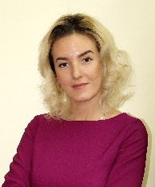 | Воронцова Анастасия Олеговна, воспитатель детского сада №50 Советского района г.Казани  I место на региональном этапе Всероссийского конкурса «Воспитатель года - 2019»
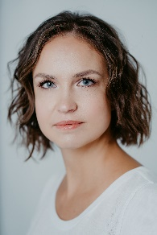 | Валеева Людмила Николаевна, музыкальный руководитель детского сада №32 Приволжского района г.Казани  II место на региональном этапе Всероссийского конкурса «Воспитатель года - 2019»
Веселова Оксана Викторовна, воспитатель детского сада №8 города Чистополя
III место на региональном этапе Всероссийского конкурса «Воспитатель года - 2019»
Кабирова Эльвира Джамилевна, учитель-логопед детского сада №181 Советского района г.Казани
Лауреат регионального этапа Всероссийского конкурса «Воспитатель года - 2019»
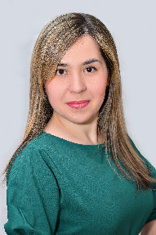 | Харисова Гульшат Ренатовна, воспитатель детского сада №19 г.Набережные Челны  Лауреат регионального этапа Всероссийского конкурса «Воспитатель года - 2019»
Ёлчиева Екатерина Андреевна, музыкальный руководитель детского сада АБВГДЕЙка г.Буинска
Лауреат регионального этапа Всероссийского конкурса «Воспитатель года - 2019»
Слинько Ксения Анатольевна, воспитатель детского сада №32 города Бугульмы
Лауреат регионального этапа Всероссийского конкурса «Воспитатель года - 2019»
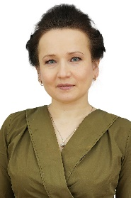 | Акатьева Лейсян Ильдусовна, воспитатель детского сада №66 города Нижнекамска  Победитель регионального этапа Всероссийского конкурса «Воспитатель года - 2019» в номинации «Педагог-исследователь»
Саляхова Лейсан Камилевна, воспитатель детского сада №3 города Кукмора
Победитель регионального этапа Всероссийского конкурса «Воспитатель года - 2019» в номинации «Сердце отдаю детям»
Гафурова Лейсан Зуфаровна, воспитатель детского сада № 5 Сабинского района
Победитель регионального этапа Всероссийского конкурса «Воспитатель года- 2019» в номинации «Педагогическое вдохновение»
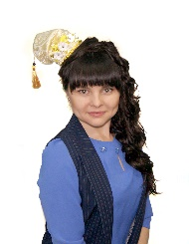 | Курбанова Айгуль Халимовна, воспитатель детского сада № 12 города Менделеевска  Победитель регионального этапа Всероссийского конкурса «Воспитатель года - 2019» в номинации «Творческий педагог»

Приложение
Охват дошкольным образованием
Муниципальное образование | Охват детей от 1 года до 7 лет дошкольным образованием, %
Республика Татарстан | 68,0
Сабинский муниципальный район | 85,5
Елабужский муниципальный район | 81,1
Нижнекамский муниципальный район | 78,6
Верхнеуслонский муниципальный район | 78,2
Бугульминский муниципальный район | 75,8
Азнакаевский муниципальный район | 75,7
Зеленодольский муниципальный район | 72,9
Лениногорский муниципальный район | 71,3
город Набережные Челны | 71,1
Балтасинский муниципальный район | 70,4
Мензелинский муниципальный район | 69,9
Нурлатский муниципальный район | 69,7
Чистопольский муниципальный район | 69,2
Заинский муниципальный район | 69
Менделеевский муниципальный район | 69
Агрызский муниципальный район | 68
Альметьевский муниципальный район | 67,5
Ютазинский муниципальный район | 67,2
город Казань | 65,9
Бавлинский муниципальный район | 65,8
Сармановский муниципальный район | 65,8
Лаишевский муниципальный район | 65
Муслюмовский муниципальный район | 64,4
Алексеевский муниципальный район | 64
Высокогорский муниципальный район | 64
Тюлячинский муниципальный район | 63,2
Буинский муниципальный район | 62,6
Актанышский муниципальный район | 61,8
Кукморский муниципальный район | 61,1
Новошешминский муниципальный район | 60,3
Апастовский муниципальный район | 59,9
Атнинский муниципальный район | 59,9
Мамадышский муниципальный район | 59,7
Арский муниципальный район | 59,5
Дрожжановский муниципальный район | 57,3
Камско-Устьинский муниципальный район | 57,2
Черемшанский муниципальный район | 56,1
Тетюшский муниципальный район | 54,3
Спасский муниципальный район | 52,2
Алькеевский муниципальный район | 52,1
Кайбицкий муниципальный район | 52
Пестречинский муниципальный район | 50,1
Рыбно-Слободский муниципальный район | 49,5
Аксубаевский муниципальный район | 49,1
Тукаевский муниципальный район | 45,6

Доступность дошкольного образования на 01.01.2019
Муниципальный район (город) | Доступность дошкольного образования для детей от 0 до 3 лет, % | Муниципальный район (город) | Доступность дошкольного образования для детей от 3 до 7 лет, %
Республика Татарстан | 59,3 |  | 99,5
Агрызский | 100 | Агрызский | 100
Алексеевский | 100 | Азнакаевский | 100
Алькеевский | 100 | Аксубаевский | 100
Апастовский | 100 | Актанышский | 100
Бавлинский | 100 | Алексеевский | 100
Дрожжановский | 100 | Алькеевский | 100
Кайбицкий | 100 | Апастовский | 100
Камско-Устьинский | 100 | Атнинский | 100
Мамадышский | 100 | Бавлинский | 100
Муслюмовский | 100 | Балтасинский | 100
Новошешминский | 100 | Бугульминский | 100
Рыбно-Слободский | 100 | Буинский | 100
Сармановский | 100 | Верхнеуслонский | 100
Спасский | 100 | Дрожжановский | 100
Тетюшский | 100 | Заинский | 100
Тюлячинский | 100 | Кайбицкий | 100
Черемшанский | 100 | Камско-Устьинский | 100
Ютазинский | 100 | Лениногорский | 100
Балтасинский | 99,7 | Мамадышский | 100
Буинский | 99,7 | Менделеевский | 100
Заинский | 99,6 | Муслюмовский | 100
Сабинский | 99,3 | Новошешминский | 100
Азнакаевский | 98,9 | Нурлатский | 100
Бугульминский | 98,8 | Рыбно-Слободский | 100
Актанышский | 98,7 | Сабинский | 100
Менделеевский | 98,6 | Сармановский | 100
Аксубаевский | 98,5 | Спасский | 100
Лениногорский | 97,9 | Тетюшский | 100
Нурлатский | 97,6 | Тукаевский | 100
Мензелинский | 97,3 | Тюлячинский | 100
Чистопольский | 96,3 | Черемшанский | 100
Елабужский | 96 | Чистопольский | 100
Тукаевский | 91,4 | Ютазинский | 100
Нижнекамский | 87 | Елабужский | 100
Атнинский | 86,1 | Нижнекамский | 100
Кукморский | 84,8 | Зеленодольский | 99,9
Верхнеуслонский | 82,9 | Набережные Челны | 99,9
Зеленодольский | 77 | Кукморский | 99,8
Арский | 57,4 | Пестречинский | 99,7
Лаишевский | 49,1 | Мензелинский | 99,7
Высокогорский | 47,1 | Альметьевский | 99,7
Альметьевский | 38,3 | Арский | 99,7
Пестречинский | 35,8 | Высокогорский | 99,4
Набережные Челны | 31,4 | Лаишевский | 99,4
город Казань | 20,8 | город Казань | 98,9

Численность детей на 100 мест в дошкольных образовательных организациях
Муниципальное образование | Численность детей на 100 мест, %
Республика Татарстан | 113,7
Зеленодольский муниципальный район | 132,3
город Казань | 127,3
город Набережные Челны | 125,5
Елабужский муниципальный район | 118,8
Альметьевский муниципальный район | 118,7
Высокогорский муниципальный район | 117,5
Пестречинский муниципальный район | 116,4
Нижнекамский муниципальный район | 111,4
Арский муниципальный район | 111
Лаишевский муниципальный район | 110
Азнакаевский муниципальный район | 106,1
Ютазинский муниципальный район | 105,3
Чистопольский муниципальный район | 104,9
Лениногорский муниципальный район | 104,3
Муслюмовский муниципальный район | 102,6
Сармановский муниципальный район | 102,5
Заинский муниципальный район | 102,4
Нурлатский муниципальный район | 102,2
Верхнеуслонский муниципальный район | 99,4
Сабинский муниципальный район | 98
Кукморский муниципальный район | 97,9
Тукаевский муниципальный район | 96,3
Тюлячинский муниципальный район | 94,2
Алексеевский муниципальный район | 93,8
Бугульминский муниципальный район | 92,1
Агрызский муниципальный район | 92
Буинский муниципальный район | 89,3
Бавлинский муниципальный район | 88,3
Атнинский муниципальный район | 88,2
Мамадышский муниципальный район | 87,6
Мензелинский муниципальный район | 87,5
Аксубаевский муниципальный район | 87,1
Апастовский муниципальный район | 87
Менделеевский муниципальный район | 86,8
Балтасинский муниципальный район | 86,4
Кайбицкий муниципальный район | 81,8
Спасский муниципальный район | 80,7
Камско-Устьинский муниципальный район | 79,5
Рыбно-Слободский муниципальный район | 78,8
Алькеевский муниципальный район | 78,5
Тетюшский муниципальный район | 77,4
Новошешминский муниципальный район | 77,3
Актанышский муниципальный район | 76,1
Черемшанский муниципальный район | 74,8
Дрожжановский муниципальный район | 72,7

Образование детей с ограниченными возможностями здоровья
Муниципальный район (город) | ДОО для детей с нарушением речи |  | ДОО для детей с нарушением зрения |  | ДОО для детей с нарушением опорно-двигательного аппарата |  | ДОО для детей с нарушением слуха |  | ДОО для детей с нарушением интеллекта
 | ДОО | детей | ДОО | детей | ДОО | детей | ДОО | детей | ДОО | детей
Азнакаевский | 20 | 448 |  |  | 1 | 7
Актанышский | 1 | 25
Альметьевский | 21 | 530 | 1 | 31 | 1 | 52 | - | 7 | 2 | 63
Балтасинский | 5 | 56
Бугульминский | 10 | 233 | 1 | 10 | 1 | 8 |  |  | 1 | 6
Буинский |  |  |  |  |  |  |  |  | 1 | 5
Высокогорский | 3 | 52
Елабужский | 9 | 341 | 1 | 111 | - | 9 |  |  | 1 | 20
Заинский | 1 | 69 | 1 | 31 |  |  |  |  | 1 | 43
Зеленодольский | 18 | 319 |  |  |  |  |  |  | 1 | 9
Лениногорский | 3 | 43
Менделеевский | 4 | 77
Нижнекамский | 11 | 701 | 2 | 314 | 2 | 138 | 1 | 16 | 5 | 144
Нурлатский | 18 | 377
Тетюшский | 1 | 11
Чистопольский | 3 | 58 | 1 | 22 | 1 | 12 |  |  | 1 | 10
Ютазинский | 4 | 75
Набережные Челны | 31 | 891 | 2 | 367 | 5 | 432 |  |  | 8 | 141
Казань | 266 | 9133 | 3 | 273 | 4 | 72 |  |  | 14 | 297
По Республике Татарстан: | 429 | 13439 | 12 | 1159 | 15 | 730 | 1 | 23 | 35 | 738

Группы оздоровительной направленности в дошкольных образовательных организациях
Муниципальный район (город) | ДОО для детей с тубинтоксикацией |  | ДОО для детей с ЧБД |  | ДОО для детей с аллергическими заболеваниями |  | ДОО для детей с нефрологичекими заболеваниями |  | Другие оздоровительные
 | ДОО | детей | ДОО | детей | ДОО | детей | ДОО | детей | ДОО | детей
Азнакаевский |  |  | 3 | 549
Альметьевский | 1 | 68 | 1 | 45 | 1 | 74
Бавлинский |  |  | 5 | 135
Бугульминский | 1 | 40 |  |  | 1 | 13
Буинский |  |  |  |  | 1 | 14
Елабужский | 1 | 5 |  |  | 1 | 30
Заинский | 1 | 9
Зеленодольский | 1 | 51
Лениногорский | 1 | 12 |  |  | 1 | 20
Менделеевский |  |  | 1 | 20
Нижнекамский | 3 | 519 |  |  | 2 | 371 | 1 | 138
Сармановский |  |  | 1 | 80
Чистопольский | 1 | 104 | 1 | 140
Набережные Челны | 2 | 92 | 1 | 154 | 3 | 409 | 1 | 219 | 1 | 17
Казань | 13 | 683 | 2 | 146 | 8 | 342 | 1 | 14 | 2 | 23
По Республике Татарстан: | 25 | 1583 | 15 | 1269 | 18 | 1273 | 3 | 371 | 3 | 40

Доля педагогов, имеющих квалификационную категорию
Муниципальный район (город) | Доля педагогов, имеющих квалификационную категорию, %
Республика Татарстан | 66,6
Балтасинский муниципальный район | 80,3
Чистопольский муниципальный район | 74,8
Бугульминский муниципальный район | 74,8
Дрожжановский муниципальный район | 74,6
Нижнекамский муниципальный район | 74,5
Актанышский муниципальный район | 74,5
город Наб. Челны | 74,3
Муслюмовский муниципальный район | 73,8
Кукморский муниципальный район | 71,1
Менделеевский муниципальный район | 70,8
Арский муниципальный район | 70,4
Черемшанский муниципальный район | 70,4
Тетюшский муниципальный район | 70,1
Атнинский муниципальный район | 69,4
Алексеевский муниципальный район | 68,4
Сармановский муниципальный район | 68,1
Буинский муниципальный район | 67,5
Тукаевский муниципальный район | 66,4
Нурлатский муниципальный район | 66,2
Аксубаевский муниципальный район | 64,7
Новошешминский муниципальный район | 64,7
Азнакаевский муниципальный район | 64,7
Альметьевский муниципальный район | 64,5
Елабужский муниципальный район | 64,3
город Казань | 64,2
Заинский муниципальный район | 64,1
Мамадышский муниципальный район | 62,2
Мензелинский муниципальный район | 61,0
Кайбицкий муниципальный район | 60,7
Камско-Устьинский муниципальный район | 60,7
Спасский муниципальный район | 60,5
Рыбно-Слободский муниципальный район | 60,2
Тюлячинский муниципальный район | 60,0
Лениногорский муниципальный район | 59,8
Зеленодольский муниципальный район | 58,6
Агрызский муниципальный район | 56,6
Пестречинский муниципальный район | 55,0
Бавлинский муниципальный район | 54,8
Лаишевский муниципальный район | 54,7
Высокогорский муниципальный район | 52,9
Сабинский муниципальный район | 48,9
Ютазинский муниципальный район | 46,7
Алькеевский муниципальный район | 37,8
Верхнеуслонский муниципальный район | 37,5
Апастовский муниципальный район | 36,5

Охват воспитанием и обучением на родном (нерусском) языке
Муниципальное образование | Охват воспитанием и обучением на родном (нерусском) языке, %
Республика Татарстан | 54,2
Атнинский муниципальный район | 100,0
Актанышский муниципальный район | 99,2
Муслюмовский муниципальный район | 98,4
Балтасинский муниципальный район | 97,9
Сабинский муниципальный район | 96,7
Кайбицкий муниципальный район | 95,8
Апастовский муниципальный район | 95,4
Тюлячинский муниципальный район | 88,9
Бугульминский муниципальный район | 77,1
Новошешминский муниципальный район | 71,7
Тукаевский муниципальный район | 68,3
Алькеевский муниципальный район | 65,0
Альметьевский муниципальный район | 61,1
Бавлинский муниципальный район | 60,9
Высокогорский муниципальный район | 60,2
г. Наб. Челны муниципальный район | 59,8
Пестречинский муниципальный район | 59,1
Менделеевский муниципальный район | 58,9
Нижнекамский муниципальный район | 57,5
Лаишевский муниципальный район | 57,3
Кукморский муниципальный район | 56,8
Мамадышский муниципальный район | 56,7
Черемшанский муниципальный район | 55,4
Арский муниципальный район | 54,8
Нурлатский муниципальный район | 53,9
Сармановский муниципальный район | 52,4
Мензелинский муниципальный район | 51,5
Р-Слободский муниципальный район | 50,2
г. Казань | 46,8
Лениногорский муниципальный район | 46,6
Тетюшский муниципальный район | 44,7
Аксубаевский муниципальный район | 43,6
Азнакаевский муниципальный район | 42,8
Дрожжановский муниципальный район | 42,4
Ютазинский муниципальный район | 41,2
Алексеевский муниципальный район | 40,9
Елабужский муниципальный район | 40,1
Камско-Устьинский муниципальный район | 38,5
Буинский муниципальный район | 34,7
Заинский муниципальный район | 32,8
Спасский муниципальный район | 32,8
Чистопольский муниципальный район | 26,6
Зеленодольский муниципальный район | 22,9
Агрызский муниципальный район | 19,7
Верхнеуслонский муниципальный район | 2,9

